Wat is het rendement op rendement-effect?
Het beste instapmoment om te beleggen heeft u helaas al lang en breed gemist. Dat was namelijk toen u net geboren werd. Dat was praktisch en wetmatig inderdaad een beetje lastig, maar alleen dan had u maximaal geprofiteerd van het rendement op rendement-effect.

Wat is rendement?
Eerst even een kort theoretisch kader. Want is rendement nu precies? Simpel gezegd is uw rendement de winst die u maakt op een belegging (na óf voor aftrek van kosten).
Dus stel: u belegt eenmalig €1000 en besluit om daarna rustig te af te wachten wat de beurzen doen. Na 10 jaar vindt u het wel weer welletjes en besluit u de belegging(en) te verkopen. De waarde daarvan is op dat moment €1300, na aftrek van kosten. Uw rendement? 300 euro’s.

Wat is rendement op rendement?
Tot zover het simpele gedeelte. Want hoewel rendement neerkomt op de simpele som van eindkapitaal minus inleg en kosten, is er ook zoiets als rendement op rendement.
Rendement op rendement, inderdaad. Niet het rendement op uw inleg, maar het rendement dat u… tja, op uw rendement ontvangt. Misschien makkelijker als we het met een voorbeeld verduidelijken:
- Stel: u neemt de €1300 van hierboven niet op, maar laat het nog even verder renderen
- Jaarlijks behaalt u een gemiddeld rendement van 4%
- Die 4% bovenop €1300 maakt dat uw rendement €52 is
- Daarvan ontvangt u €40 over uw eenmalige inleg van €1000
- Maar u behaalt ook 4% rendement over de €300, wat neerkomt op €12. Dat is rendement waarvoor u geen extra geld hoefde in te leggen. Ofwel: rendement op rendement.
Omdat we zo lekker op dreef zijn: nog een voorbeeld. Stel: u belegt eenmalig €1000 en wacht 10 jaar lang. Ieder jaar behaalt u een rendement van 4%. De waarde na het eerste jaar beleggen is dus €1040.
Het tweede jaar haalt u dus weer 4% rendement. Alleen nu niet alleen over uw inleg, maar ook over het rendement dat daarbovenop kwam. We nemen dus 4% van €1040, maakt: €1081,60.
Dat is dus €1,60 meer ten opzichte van het jaar ervoor. Geen gouden berg inderdaad, wel mooi meegenomen. Maar laten we eens kijken wat er gebeurt na het derde jaar, vierde jaar, vijfde… enzovoort.
Jaar | Totaalbedrag | Rendement in jaar
1 | €1040 | €40
2 | €1081,60 | €41,60
3 | €1124,86 | €43,26
4 | €1169,86 | €45
5 | €1216,65 | €46,79
6 | €1265,32 | €48,67
7 | €1315,93 | €50,61
8 | €1368,57 | €52,64
9 | €1423,31 | €54,74
10 | €1480,24 | €56,93
Let op: dit voorbeeld is ook écht een voorbeeld. We rekenden hiervoor met een verwacht rendement van 4% en een jaarlijkse inleg van €1.000. Maar de financiële markten zijn niet zo voorspelbaar als hierboven: aan beleggen zijn altijd risico’s verbonden, er is nooit sprake van een gegarandeerd rendement en resultaten uit het verleden bieden geen garantie voor de toekomst.
De bovenste tabel vertelt u een paar dingen:
- Het rendement per jaar (4%) is procenten hetzelfde gebleven
- Het rendement in euro’s steeg in 10 jaar van €40 naar €56,93. Da’s ruim 40% (!)
- Voor die stijging had u helemaal niets extra’s hoeven doen
Kent u de uitspraak ‘Uw geld aan het werk zetten?’. Eén van de grootste beursclichés in de wereld van beursclichés. Maar daarom niet minder waar, want uw geld voor u aan het werk zetten kan écht.
Als u maar de tijd neemt. Dan wordt het rendement waarvoor u niets hoeft te doen namelijk elk jaar groter. Kijk maar eens wat er gebeurt als u nog wat extra jaartjes zou beleggen:
Jaar | Totaalbedrag | Rendement in jaar
10 | €1480,24 | €56,93
11 | €1539,45 | €59,21
12 | €1601,02 | €61,58
13 | €1665,07 | €64,04
14 | €1731,67 | €66,60
15 | €1800,94 | €69,27
16 | €1872,98 | €72,04
17 | €1947,89 | €74,91
18 | €2025,81 | €77,92
19 | €2106,84 | €81,03
20 | €2191,12 | € 84,27
Let op: dit voorbeeld is ook écht een voorbeeld. We rekenden hiervoor met een verwacht rendement van 4% en een jaarlijkse inleg van €1.000. Maar de financiële markten zijn niet zo voorspelbaar als hierboven: aan beleggen zijn altijd risico’s verbonden, er is nooit sprake van een gegarandeerd rendement en resultaten uit het verleden bieden geen garantie voor de toekomst.
In de eerste 10 jaar steeg het jaarlijkse rendement met €480,24, in de tweede 10 jaar met €710,88 – een stuk meer dus. Voor die stijging heeft u precies niets hoeven doen. U ziet dus: hoe langer u de tijd neemt, hoe meer u profiteert van rendement op rendement.
Jaar | Totaalbedrag | Rendement in jaar
20 | €2191,12 | €84,27
21 | €2278,77 | €87,64
22 | €2369,92 | €91,15
23 | €2464,71 | €94,80
24 | €2563,30 | €98,59
25 | €2665,83 | €102,53
26 | €2772,47 | €106,63
27 | €2883,36 | €110,90
28 | €2998,70 | €115,33
29 | €3118,65 | €119,95
30 | €3243,49 | €124,75
Let op: dit voorbeeld is ook écht een voorbeeld. We rekenden hiervoor met een verwacht rendement van 4% en een jaarlijkse inleg van €1.000. Maar de financiële markten zijn niet zo voorspelbaar als hierboven: aan beleggen zijn altijd risico’s verbonden, er is nooit sprake van een gegarandeerd rendement en resultaten uit het verleden bieden geen garantie voor de toekomst.
Ziet u? Waar uw rendement in de tweede 10 jaar nog met ruim €700 steeg, stijgt het rendement in de derde 10 jaar met ruim €1.000. Het verschil tussen uw inleg en rendement wordt na verloop van tijd dus steeds groter. Vrij vertaald: u ontvangt steeds meer rendement voor hetzelfde nietsdoen.

Hoe langer u belegt, hoe hoger het rendement (op rendement)
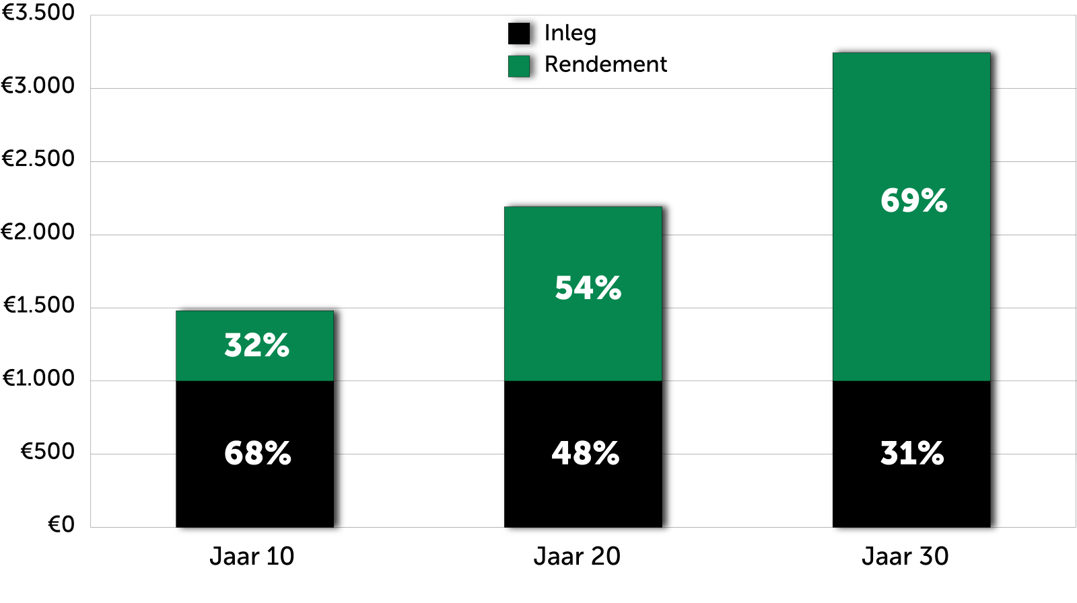
Let op: dit voorbeeld is ook écht een voorbeeld. We rekenden hiervoor met een verwacht rendement van 4%. Maar de financiële markten zijn niet zo voorspelbaar als hierboven: aan beleggen zijn altijd risico’s verbonden, er is nooit sprake van een gegarandeerd rendement en resultaten uit het verleden bieden geen garantie voor de toekomst.

Wat als u vaker inlegt?
Natuurlijk zijn er heel veel mensen die niet eenmalig, maar periodiek (dus per maand of per jaar) een (vast) bedrag inleggen. Of zo nu en dan eens een storting doen. En dat is heel slim.
Want niet alleen beperkt u daarmee één van de risico’s van beleggen, u profiteert ook met ál die stortingen van het rendement op rendement-effect. En dat effect wordt op de lange termijn dus steeds groter.
Maar weer eens een voorbeeld: u stort ieder jaar €1.000 en doet dat 30 jaar lang. Met de eerste storting van €1.000 profiteert u dan 30 jaar van het rendement op rendement-effect, met de tweede storting 29 jaar, met de derde storting 28 jaar, met de vierde… u begrijpt het.
Die extra stortingen leveren dus een mooie bijdrage aan uw extra behaalde rendement. Ziet u hieronder ook. Kijk maar: als we rekenen met een jaarlijks rendement van 4%, is het totale rendement na jaar 1 €40 (4%) en na dertig jaar liefst €28.328 (94%!).

Periodiek inleggen en rendement op rendement
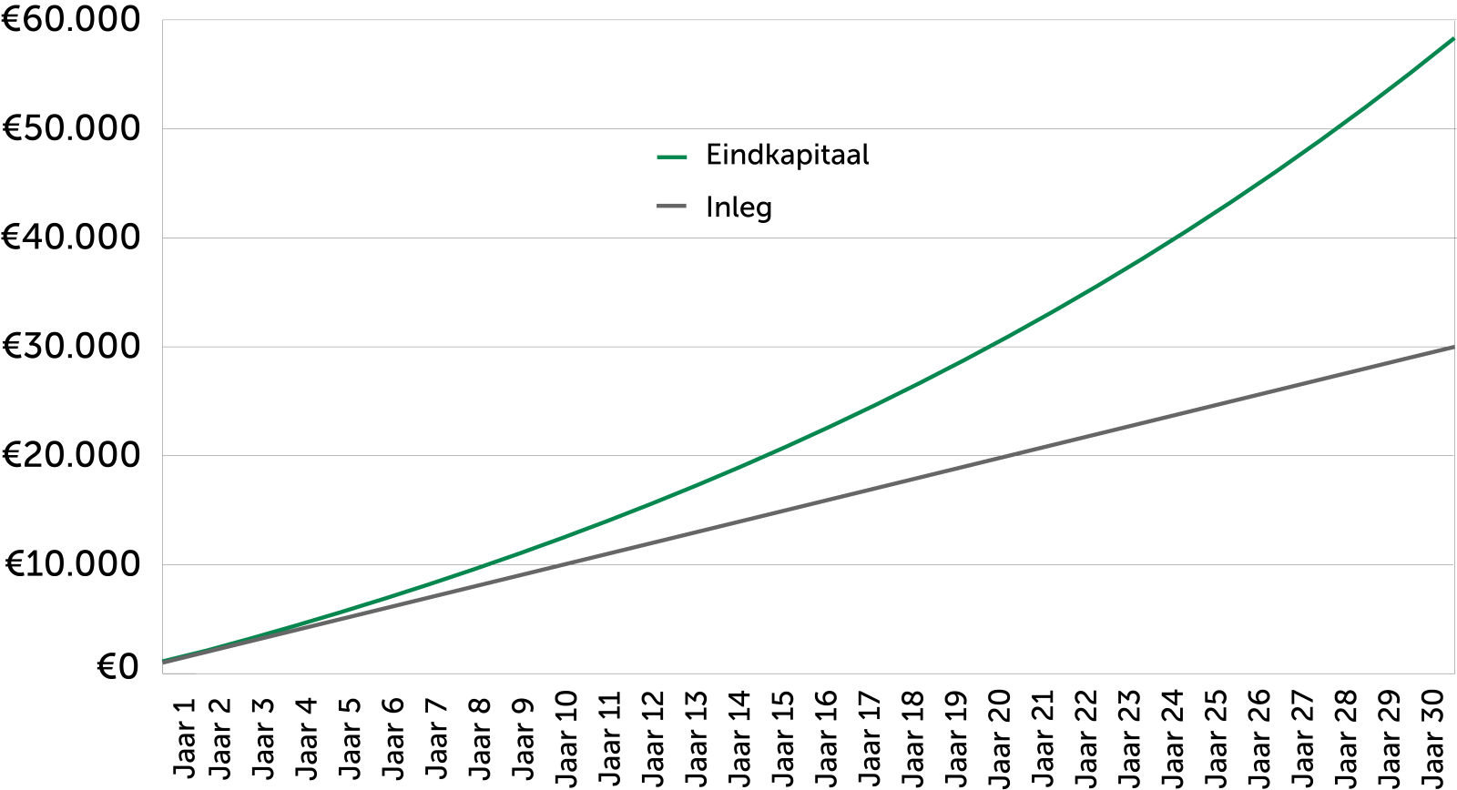
Let op: dit voorbeeld is ook écht een voorbeeld. We rekenden hiervoor met een verwacht rendement van 4% en een jaarlijkse inleg van €1.000. Maar de financiële markten zijn niet zo voorspelbaar als hierboven: aan beleggen zijn altijd risico’s verbonden, er is nooit sprake van een gegarandeerd rendement en resultaten uit het verleden bieden geen garantie voor de toekomst.

Dus:
Misschien keek u een beetje raar op toen we zeiden dat het beste instapmoment zich voordeed toen u nog in de wieg lag. Nu snapt u waarom. Hoe langer u de tijd heeft, hoe meer u profiteert van het rendement op rendement-effect.
Het cliché ‘uw geld voor u laten werken’ is dus niets voor niets een cliché, want het kan écht. En het mooie: u hoeft daar niets voor te doen. Inleggen, wachten, wachten en… langer wachten.

